TIÊU CHUẨN VIỆT NAM
TCVN 6751 : 2000
ISO 9169 : 1994
CHẤT LƯỢNG KHÔNG KHÍ - XÁC ĐỊNH ĐẶC TÍNH TÍNH NĂNG CỦA PHƯƠNG PHÁP ĐO
ari quality – Determination of performance characteristics of measurement method
Lời nói đầu
TCVN 6751 : 2000 hoàn toàn tương đương với ISO 9169 : 1994
TCVN 6751 : 2000 do Ban kỹ thuật Tiêu chuẩn TCVN/TC 146 Chất lượng không khí biên soạn, Tổng cục Tiêu chuẩn Đo lường Chất lượng đề nghị, Bộ Khoa học, Công nghệ và Môi trường ban hành
CHẤT LƯỢNG KHÔNG KHÍ – XÁC ĐỊNH ĐẶC TÍNH TÍNH NĂNG CỦA PHƯƠNG PHÁP ĐO
Air quality - Determination of performance characteristics of measurement method
1 Phạm vi áp dụng
Tiêu chuẩn này qui định các qui trình để định lượng các đặc tính của phương pháp đo chất lượng không khí đã qui định trong TCVN 6500: 1999 (ISO 6879 1) độ chệch (chỉ một phần), hàm hiệu chuẩn và độ tuyến tính, độ không ổn định, giới hạn phát hiện dưới, thời kỳ vận hành không có người trông coi, độ chọn lọc, sự nhạy cảm, giới hạn trên của phép đo.
Các qui trình đưa ra chỉ để áp dụng đối với các phương pháp xác định chất lượng không khí đối với các hàm hiệu chuẩn liên tục tuyến tính2) mà biến ở đầu ra là một trung bình theo thời gian đã xác định. Thêm vào đó, các giá trị lặp lại thuộc cùng một trạng thái đầu vào được giả thiết là phân bố chuẩn. Các thành phần cần thiết để biến đổi đầu ra của phương pháp đo ban đầu thành các trung bình theo thời gian mong muốn được xem như các bộ phận hợp thành của phương pháp đo này.
Để giám sát sự ổn định của phương pháp đo trong các điều kiện đo hàng ngày, có thể chỉ cần kiểm tra các đặc tính kỹ thuật cần thiết dùng đến các thử nghiệm đơn giản, mức độ đơn giản hoá có thể chấp nhận được phụ thuộc vào sự hiểu biết về các tính chất bất biến của các đặc tính thu được trước đây bởi các thủ tục được trình bày ở đây.
Không có sự khác nhau cơ bản giữa các phương pháp đo bằng thiết bị (tự động) và thủ công (thí dụ phương pháp hoá học ướt) chừng nào giá trị đo được là một đại diện trung bình cho khoảng thời gian định trước. Bởi vậy, các qui trình trình bầy có thể áp dụng cho cả hai. Hơn thế nữa, chúng có thể áp dụng cho các phương pháp đo đối với không khí xung quanh, không khí trong nhà, không khí nơi làm việc và các phát thải.
2 Tiêu chuẩn trích dẫn
ISO 3534-1: 1993 Thống kê học - Từ vựng và ký hiệu - Các thuật ngữ về xác suất và thống kê đại cương.
ISO 5725: 1986 Độ chính xác của phương pháp thử. Xác định độ lặp lại và độ tái lập đối với phương pháp thử tiêu chuẩn bằng các thử nghiệm liên phòng thí nghiệm.
TCVN 5725: 1981 Thống kê ứng dụng - Độ lặp lại và độ tái lập của các phương pháp thử - Nguyên tắc cơ bản.
ISO 68793) - Chất lượng không khí - Đặc tính và các khái niệm liên quan đối với các phương pháp đo chất lượng không khí.
3 Định nghĩa
Tiêu chuẩn này áp dụng các định nghĩa sau đây
Chú thích 1 - Thuật ngữ "hệ thống đo "được dùng trong phạm vi tiêu chuẩn này không lập ra một định nghĩa mới khi so sánh với các thuật ngữ cơ bản đã cho trong TCVN 6500: 1999 (ISO 6879), nó chỉ đơn thuần biểu thị một công việc cụ thể của qui trình đo.
3.1 thời gian trung bình, ∆Θ: Là khoảng thời gian định trước trong đó đặc tính chất lượng không khí được lấy làm đại diện.
Chú thích 2 - Mỗi giá trị đo được là đại diện của một khoảng thời gian qui định, ụ, giá trị của nó luôn nằm trên mức tối thiểu nào đó do bản chất của qui trình đo đã được áp dụng. Để đạt được sự so sánh tương hỗ của các dữ liệu thuộc các đối tượng có thể so sánh được, cần phải chuẩn hoá về khoảng thời gian định trước. Theo qui ước, sự chuẩn hóa đó được thực hiện bằng phép biến đổi nhờ một quá trình trung bình hoá phi trọng lượng, tuyến tính và đơn giản.
Trung bình hoá một chuỗi các mẫu rời rạc:
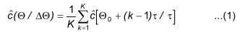
trong đó
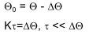
Trung bình hoá của những chuỗi thời gian liên tục:
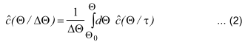
Trong cả hai trường hợp, mẫu ban đầu được mô tả bằng $\hat{c}$($τ$) được liên kết với khoảng thời gian đại diện, trong khi đó $\hat{c}$ ( ∆Θ) , kết quả sau khi áp dụng quá trình trung bình hoá được làm đại diện của khoảng thời gian ∆Θ (ngay trước Θ), là thời gian trung bình hoá.
Thời gian trung bình hoá, ∆Θ, do đó là khoảng thời gian chung định trước trong đó biến đo được $\hat{c}$ được làm đại diện theo nghĩa độ lệch bình phương của các giá trị ban đầu (gắn với các khoảng thời gian $τ$<< ∆Θ) khỏi $\hat{c}$ trong suốt ∆Θ là một cực tiểu.
Chú thích 3 - Quá trình trung bình hoá có thể lần lượt được tiến hành bằng kỹ thuật lấy mẫu đặc biệt (trung bình hoá bằng lấy mẫu).
3.2 hệ thống đo liên tục: Là hệ thống phản hồi tín hiệu ra liên tục trong tác động qua lại liên tục với đặc tính chất lượng không khí.
3.3 hệ thống đo không liên tục: Là hệ thống phản hồi một chuỗi tín hiệu đầu ra rời rạc.
Chú thích 4 - Sự rời rạc hoá của biến ra có thể do lấy mẫu theo các phần rời rạc hoặc do tính chất chức năng bên trong các thành phần của hệ thống.
3.4 biến ảnh hưởng: Là biến ảnh hưởng đến sự tương tác giữa các giá trị (thực) của đặc tính chất lượng không khí quan trắc và các giá trị đo được tương ứng, thí dụ biến ảnh hưởng đến độ dốc hoặc phần bị chặn của hàm hiệu chuẩn hoặc đến sự phân tán xung quanh hàm hiệu chuẩn.
3.5 các điều kiện đối chứng: Là tập hợp cụ thể các giá trị (bao gồm cả dung sai cho phép) của biến ảnh hưởng cung cấp các giá trị đại diện của đặc tính kỹ thuật.
3.6 thời kỳ vận hành không có người trông coi: Là khoảng thời gian tối đa có thể chấp nhận được trong đó đặc tính kỹ thuật sẽ giữ không đổi trong một phạm vi định trước mà không cần dịch vụ bên ngoài, thí dụ: đổ đầy lại, hiệu chuẩn, điều chỉnh.
3.7 ngẫu nhiên hoá: Là việc rút ra những con số từ một tập hợp các số tự nhiên liên tiếp từ 1 đến n một cách ngẫu nhiên từng số một không hoàn lại cho tới khi hết tổng thể những con số này được gắn trước với n đối tượng riêng rẽ hoặc n thao tác riêng rẽ, rồi chúng lại được sắp xếp lại theo trật tự mà các con số đã được lấy.
Khi đó trật tự của các đối tượng hoặc thao tác được gọi là ngẫu nhiên hoá (xem ISO 3534-1).
3.8 biến ngẫu nhiên: là biến có thể nhận bất kỳ những giá trị nào trong một tập hợp giá trị đã định và liên kết với nó là một phân bố xác suất (ISO 3534-1).
3.9 hàm phương sai: Phương sai của biến ra là hàm của đặc tính chất lượng không khí quan trắc.
3.10 thời gian khởi động: là thời gian chờ tối thiểu đối với một thiết bị sau khi bật máy, để đạt các giá trị xác định trước của đặc tính kỹ thuật ổn định trong điều kiện không vận hành.
Chú thích
5 Trong thực tiễn, thời gian khởi động có thể xác định bằng cách sử dụng các đặc tính kỹ thuật theo dự kiến cần tới thời gian dài nhất để ổn định.
6 Trong trường hợp thao tác thủ công, thuật ngữ tương ứng là thời gian thao tác.
4 Ký hiệu
a₀, a₁, a₂ Hệ số mô hình hàm phương sai
b₀, b₁ Tham số của hàm ước lượng đối với hàm hiệu chuẩn
C Đặc tính chất lượng không khí
c Giá trị của C
$\hat{c}$ Giá trị đo được tại c
c_{i} Giá trị của C trong mẫu thứ i; mẫu này có thể được tạo ra từ chất chuẩn
c₀ Hệ số chuẩn hoá, đối với đặc tính chất lượng không khí, trong trường hợp này $\left|c_{0}\right|$=1
∆c_{i} Độ không chính xác của C tại c1
$\bar{c}$ω Trung bình theo trọng lượng, với một tập hợp các trọng lượng ω_{k}
DEP($\hat{c}$ )_{IVi} Sự phụ thuộc bậc 1 của giá trị đo được vào biến ảnh hưởng thứ i tại c
DEP( b0 )_{IVi} Sự phụ thuộc bậc 1 của phần bị chặn vào biến ảnh hưởng thứ i
DEP( b1 )_{IVi} Sự phụ thuộc bậc 1 của độ dốc vào biến ảnh hưởng thứ i
DEP( x )_{IVi} Sự phụ thuộc bậc 1 của tín hiệu ra vào biến ảnh hưởng thứ i
D(b₀) Độ trôi (xem TCVN 6500: 1999) của phần bị chặn của hàm hiệu chuẩn/tuyến tính
D(b₁) Độ trôi của độ dốc của hàm hiệu chuẩn tuyến tính
D($\hat{c}$ ) Độ trôi của giá trị đo được, $\hat{c}$ , tại C
F Thống kê (xem. phép thử F)
F_{x} x-phân vi của phân bố F
I_{IVi} Độ lựa chọn đối với biến ảnh hưởng thứ i
IV_{i} Biến ảnh hưởng thứ i
ivi Giá trị của IV_{i}
∆ivi Sai phân của giá trị của IV_{i}
L Tổng số lần đo của phép thử không ổn định
LDL Giới hạn phát hiện dưới
M Tổng số mẫu được tạo ra bằng chất chuẩn trong một thực nghiệm hiệu chuẩn
N_{i} Số các giá trị của biến đầu ra tại ci
p_{l},p_{u} Ước lượng độ dốc của hàm hồi qui của biến đầu ra với thời gian tương ứng tại c = c_{l}, c = c_{u}
RES_{c} Độ phân giải tại C = c
R, r Độ tái lập và độ lặp lại
$\hat{s}$ Ước lượng của độ lệch chuẩn được làm trơn của X tại c
$\hat{s}$² Ước lượng đã được làm trơn của phương sai của X (các quan trắc lặp lại) tại c
s₀ Hệ số chuẩn hoá đối với độ lệch chuẩn; trong tiêu chuẩn này giá trị của s₀ được giả thiết là 1.
s_{b0}, s_{b1} Ước lượng của độ lệch chuẩn của tính không ổn định (xem TCVN 6500: 1999 (ISO 6879))
tương ứng của phần bị chặn và của độ dốc của hàm hiệu chuẩn tuyến tính
s_{c} Ước lượng của độ lệch chuẩn của tính không ổn định tại c
$S_{\hat{c}x}$ Ước lượng của độ lệch chuẩn của hàm hiệu chuẩn được xác định qua thực nghiệm (tính theo đơn vị cuả đặc tính chất lượng không khí)
$S_{\hat{x}c}$ Ước lượng của độ lệch chuẩn của hàm hiệu chuẩn được xác định qua thực nghiệm (tính theo đơn vị của biến ra)
s_{i} Ước lượng độ lệch chuẩn của x_{ij} lặp lại tại c_{i;j} là chỉ số lặp lại
$\hat{S}$_{i} Ước lượng đã làm trơn của độ lệch chuẩn của các x_{ij} lặp lại tại c_{i;j} là chỉ số lặp lại
s_{r} Ước lượng của độ lệch chuẩn của sự lặp lại
t_{v;q} Phân vị q của phân bố t với $ν$ớ bậc tự do
TC Đặc tính thử của phép thử ngoại lai Grubbs
X Biến số ra
x Giá trị của X
$\hat{x}$ Ước lượng của x
$\hat{x}$_{i} Ước lượng của tín hiệu ra tại ci
- Trung bình của tập hợp tín hiệu ra tại ci
x_{i,extr} Tín hiệu ra tại ci với khoảng cách tuyệt đối xa nhất từ
x_{ij} Tín hiệu ra thứ j tại ci
x_{l;i}, x_{u;i} Tín hiệu ra sau khoảng thời gian i tại giá trị dưới và trên của đặc tính chất lượng không khí của chất chuẩn
$\overline{x_{ω}}$ Trung bình theo trọng số của toàn thể tập hợp tín hiệu ra bên trong thí nghiệm hiệu chuẩn
β₀, β₁ Phần bị chặn và độ dốc của hàm hiệu chuẩn tuyến tính
Θ Thời gian
$ν$ Số bậc tự do trong thí nghiệm hiệu chuẩn
$ν$_{1,} $ν$₂ Số bậc tự do đối với tử số của phân bố F
= ω(c) Trọng số liên tục thu được bằng mô phỏng si
ω_{i} Trọng số tại c_{i}
5 Yêu cầu
5.1 Mô tả qui trình
Tất cả các bước của phương pháp đo như: lấy mẫu phân tích, sau xử lý và hiệu chuẩn phải được mô tả. Hình 1 là sơ đồ minh hoạ các bước cần thực hiện trong việc tạo nên một phép đo hoặc thực hiện hàng loạt các thí nghiệm hiệu chuẩn các đặc tính.
Chú thích 7 - Trong một số điều kiện, có thể chỉ thử một bước hoặc một nhóm đã được lựa chọn trong các bước của phương pháp đo. Trong các điều kiện khác, không thể bao gồm tất cả các bước của phương pháp đo. Nên bao gồm càng nhiều bước càng tốt.
5.2 Xác định các đặc tính cần được thử nghiệm
Các đặc tính của phương pháp đo phải được qui định theo thứ tự thích hợp của chúng đối với sự đánh giá độ chính xác cuối cùng. Những mô tả hàm hiệu chuẩn, thí dụ phần bị chặn, β₀ và độ dốc, β₁ cũng như các đặc trưng định lượng của chúng là quan trọng. Các đặc tính kỹ thuật có thể biết trước và các đặc tính có liên quan đến những biến ảnh hưởng trong quá trình ngẫu nhiên hoá thì kém quan trọng hơn và không cần phải xác định.
5.3 Các điều kiện thử nghiệm
Thực hiện các phép thử nghiệm trong các điều kiện định trước rõ ràng phải đại diện cho các phép đo tác nghiệp. Khi thử nghiệm các đặc tính thống kê, tất cả các biến ảnh hưởng định trước phải giữ không đổi. Khi thực nghiệm các đặc tính mô tả tới các phụ thuộc hàm số, tất cả các biến ảnh hưởng phải giữ không đổi trừ biến đang được xem xét.
Theo qui ước, các đặc tính thống kê được sử dụng trong tiêu chuẩn này được ước lượng với độ tin cậy 1-α = 0,95.
6 Qui trình thử nghiệm
6.1 Thời gian trung bình hoá (xem 3.1)
Khoảng thời gian trung bình cho phép phải thoả mãn bởi yêu cầu để sự sai khác giữa những tín hiệu ra liên tiếp sẽ độc lập với nhau về thống kê. Mức tối thiểu tương ứng của thời gian trung bình được xác định bởi một đặc tính thực hiện (thời gian) cụ thể:
a) đối với các hệ thống đo liên tục: thời gian cho kết quả
b) đối với các hệ thống đo không liên tục: thời gian lấy mẫu (thời gian choán đầy, thời gian tích luỹ đủ mẫu ...)
6.1.1 Hệ thống đo liên tục
Để thiết lập thời gian đáp ứng, thời gian trễ, thời gian tăng lên, thời gian giảm xuống, một hàm bậc thang của đặc tính chất lượng không khí là đầu vào của hệ thống đo liên tục. Điều này có thể làm được bằng cách thay đổi đột ngột giá trị của đặc tính chất lượng không khí thí dụ từ 20% đến 80% giới hạn trên của phép đo (xem hình 2). Những đặc tính kỹ thuật này phải được khẳng định bằng số lần lặp lại thích hợp. Nếu thời gian tăng lên và thời gian giảm xuống khác nhau thì thời gian dài hơn sẽ được lấy để tính toán cho thời gian đáp ứng. Theo qui ước, thời gian lấy trung bình nhỏ nhất bằng 4 lần thời gian đáp ứng.
6.1.2 Hệ thống đo không liên tục
Thời gian trung bình nhỏ nhất được xác định bằng thời gian lấy mẫu lớn nhất, thời gian choán đầy hay thời gian tích luỹ, phụ thuộc vào phương pháp đo.
6.2 Đặc tính hàm số và đặc tính thống kê4)4)
Các đặc tính cần được xác định là
a) Các đặc tính liên quan đến hàm hiệu chuẩn và độ ổn định của nó trong các điều kiện chuẩn
b) Các đặc tính liên quan tới sự phụ thuộc của hàm hiệu chuẩn vào các biến ảnh hưởng.
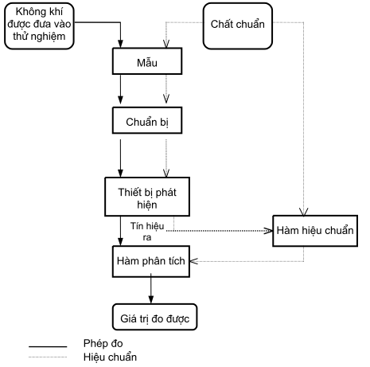
Hình 1 - Sơ đồ của phép đo và sự đánh giá các đặc tính tính năng
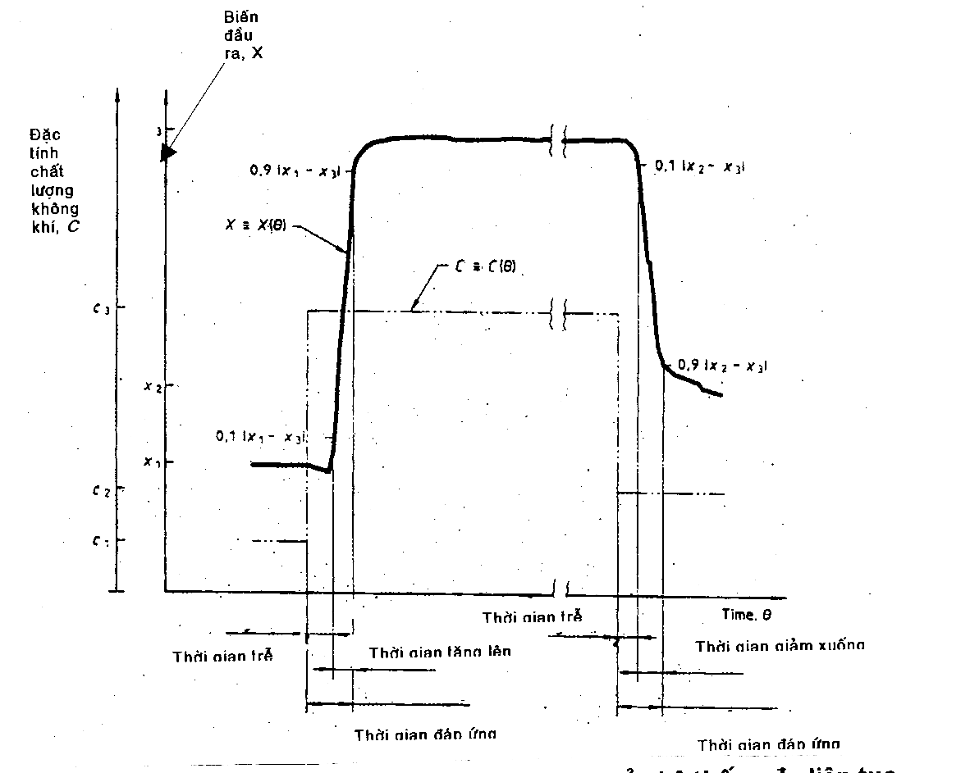
Hình 2 - Sơ đồ minh họa các đặc tính (thời gian) của hệ thống đo liên tục
Hàm hiệu chuẩn tuyến tính được xác định bằng độ dốc (độ nhậy) và phần bị chặn của nó. Sự không ổn định và hiệu quả các biến ảnh hưởng được mô tả bằng những tác động của chúng vào độ dốc (độ nhậy) và phần bị chặn.
Toàn bộ các tín hiệu ra được đánh giá trong các thực nghiệm này sẽ thu được sau khi hệ thống đo đã đạt được các điều kiện ổn định.
6.2.1 Xây dựng đường chuẩn
Thử nghiệm hiệu chuẩn để đánh giá đặc tính bao gồm ít nhất 10 phép đo lặp lại ở mức tối thiểu 5 giá trị khác nhau của đặc tính chất lượng không khí.
Nếu độ trôi xuất hiện, thời gian thực nghiệm hiệu chuẩn phải duy trì càng ngắn càng tốt. Điều này có thể thực hiện được bằng cách đọc liên tiếp trên thiết bị tại một giá trị của đặc tính chất lượng không khí và sau khi thay đổi và ổn định giá trị đó, lại tiếp tục đọc lại liên tiếp tại giá trị đo,... (xem hình 3). Điều này chỉ có giá trị khi không có hiện tượng trễ hoặc hiện tượng trễ này có thể bỏ qua được.
Chú thích 8 - Các lần lặp lại thực hiện trong các điều kiện tái lập (xem ISO 5725) yêu cầu có một mẫu ngẫu nhiên cuả tập hợp các biến ảnh hưởng cần được xem xét (ngẫu nhiên hoá)
6.2.1.1 Việc loại bỏ các giá trị ngoại lai
Kinh nghiệm thường giúp cho việc nhận ra các giá trị ngoại lai tiềm ẩn. Một cách kém tuỳ tiện hơn để phát hiện các giá trị ngoại lai là kết hợp kinh nghiệm này với phép thử Grubbs [1]. Tuy nhiên cần thấy là phép thử đó xác định các giá trị ngoại lai tiềm ẩn. Các lý do cơ bản có thể là do thống kê hoặc do sự can thiệp của vận hành hệ thống. Lý do sau là cơ sở đủ để loại ra tín hiệu tương ứng (khẳng định là một giá trị ngoại lai )
Ước lượng độ lệch chuẩn si tại ci bằng
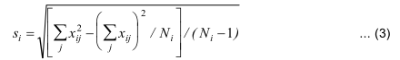
x_{ij} : trung bình thời gian thứ i trong khoảng thời gian ∆Θ tại giá trị đặc tính chất lượng không khí thứ i, được tạo ra bằng chất chuẩn
∆Θ : các khoảng thời gian trong đó các tín hiệu ra chưa làm trơn, sẽ không được lấy theo qui trình trung bình và do đó không được đánh giá.
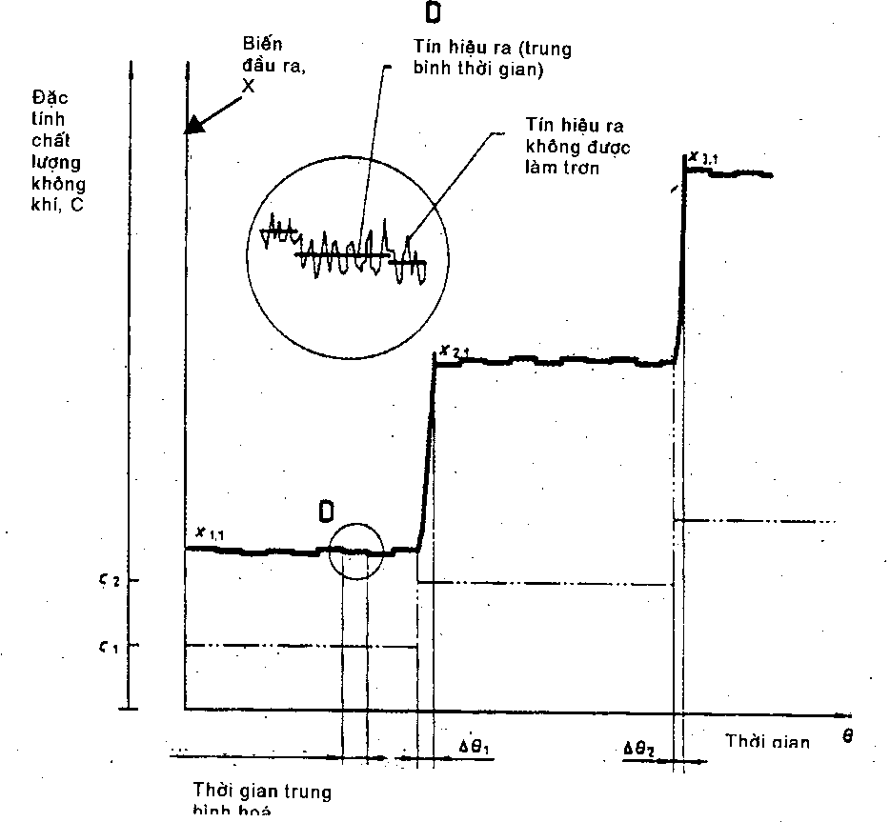
Hình 3 - Thí dụ về một thí nghiệm hiệu chuẩn
Tại c_{i}, lấy tín hiệu ra x_{i,extr} với khoảng cách tuyệt đối cao nhất khỏi tín hiệu ra trung bình $\overline{X_{i}}$ . Tính đặc trưng thử nghiệm
trong đó
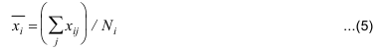
và so sánh nó với giá trị trong bảng của phép thử giá trị ngoại lai theo nguyên lý hai phía của phép thử Grubbs (xem phụ lục A) được lấy như giá trị tới hạn.
Nếu TC vượt quá giá trị tới hạn, phải kiểm tra xem có phải vì các lý do vận hành hay không. Nếu đúng như vậy thì loại bỏ nó đi. Qui trình này có thể được lặp lại; tuy nhiên nếu trên 5% số tín hiệu ra bị loại theo cách này, thì thử nghiệm hiệu chuẩn này không đúng.
Nếu không tìm được các lý do vận hành làm cho TC vượt quá giá trị tới hạn thì giá trị ngoại lai có thể không bị loại ra. Trong trường hợp này, nên kiểm tra giả thiết của phép thử cơ bản hoặc điều kiện tiên quyết.
6.2.1.2 Tính toán hàm phương sai
Công cụ chủ yếu để ước lượng các đặc tính là hàm phương sai. Vì thế đã có một số hướng dẫn cho việc tính toán và cách tính toán các tham số có liên quan.
Với mỗi giá trị c_{i} (i =1 đến M) của đặc tính chất lượng không khí tính phương sai s_{i}² của tín hiệu ra x_{ij} (j = 1 đến N_{i});
) ( z ) ( z ,z
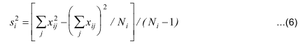
Ngoài ra, sự phụ thuộc của si2 vào c được mô phỏng [2] bằng phương trình:
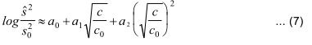
do đó các hệ số của đa thức bậc 2 không trọng lượng của $\sqrt{\frac{c}{c_{0}}}$ có thể được tính như:
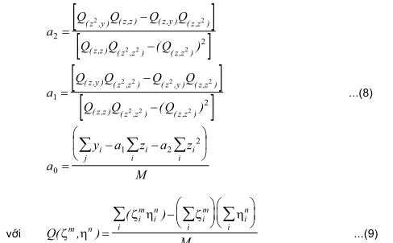
Thành phần Q(ζ^{m},η^{n}) thu được bằng cách thay thế ζ bằng z và η bằng z hoặc y:
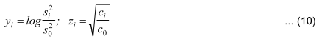
Thí dụ về hàm phương sai thu được bằng cách này được minh hoạ ở hình 4.
Do đó hàm phương sai được làm trơn ${\hat{s}}^{2}$ thu được như sau:
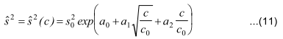
Trọng số ω_{i} tại c_{i} (i = 1 đến M) sau này được sử dụng trong tính toán hàm hiệu chuẩn [ 1,2, 3] tỉ lệ thuận với nghịch đảo của phương sai trên
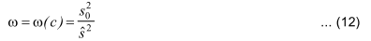
6.2.1.3 Tính toán hàm hiệu chuẩn
Hàm hiệu chuẩn tuyến tính [5]
x = β₀ + β₁c ...(13)
có thể ước lượng bằng
$\hat{x}$ = b0 + b1c ...(14)
trong đó
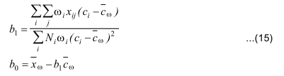
và
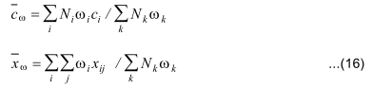
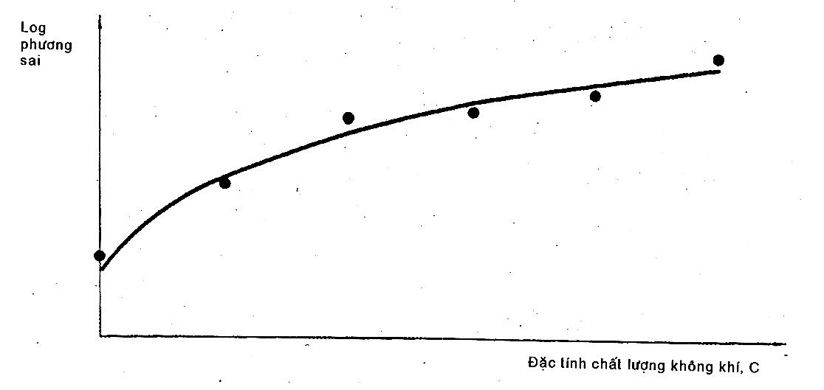
Hình 4 - Mối tương quan logarit của hàm phương sai
Thêm vào đó các độ lệch chuẩn khác nhau được xác định là những mô tả cho sự phân tán giữa các giá trị thực, các giá trị đo được và các tín hiệu ra, lại xuất hiện một sự phân tán đặc biệt để dùng cho quá trình ước lượng nói chung.
Sự phân tán này có thể được mô tả bằng độ lệch chuẩn sau đây:
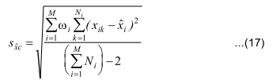
Đôi khi các tín hiệu ra thu được sau khi hiệu chỉnh theo mẫu trắng. Khi các mẫu trắng tương ứng với các mẫu hiệu chuẩn zero thực, hàm hiệu chuẩn đã sửa phải đi qua gốc toạ độ. Trong trường hợp này, hệ số b1 trở thành:
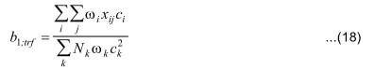
Độ lệch chuẩn, $s_{\hat{x}c}$ , là bất biến đối với phép biến đổi, nhưng số bậc tự do chuyển thành;
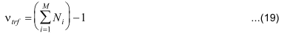
6.2.1.4 Tính toán hàm phân tích
Tính toán hàm phân tích bằng phép nghịch đảo hàm hiệu chuẩn
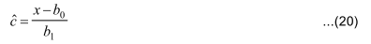
6.2.1.5 Tính tuyến tính
Giả thiết về tính tuyến tính của hàm hiệu chuẩn (xem hình 5) được kiểm tra bằng phép thử F [6]
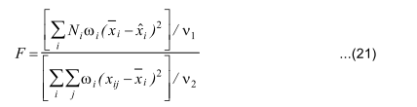
trong đó
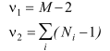
Nếu F không vượt giá trị trên bảng F_{v1; v2;1-α} của phân bố F đối với phép thử một phía với mức ý nghĩa α= 0,05 (xem phụ lục B) được lấy làm giá trị tới hạn, tính chất phi tuyến là không đáng kể và đặc tính tiếp theo có thể được xác định.
Nếu F vượt quá giá trị tới hạn, giả thiết về tuyến tính phải bị bác bỏ. Câu hỏi liệu tính phi tuyến có chắc hay không so với những độ không chắc chắn khác, có thể được kiểm tra bằng cách xác định xem bất đẳng thức sau đây có đúng không:
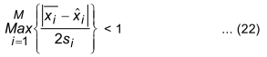
Nếu bất đẳng thức xảy ra (xem hình 5), có thể tính các đặc tính tiếp theo. Nếu bất đẳng thức không xảy ra, không tính tiếp các đặc tính khác và làm theo qui trình phải chấm dứt. Đối với tình huống sau, nên theo thủ tục sau đây:
a) kiểm tra chất lượng các mẫu đối chứng được coi là nguyên nhân tiềm tàng gây nên sự không tuyến tính.
b) nếu dựa vào kết quả kiểm tra này, không thể giải quyết được vấn đề, hãy kiểm tra xem khoảng phụ con trong đó bất đẳng thức xảy ra có chứa vùng quan tâm hay không, hoặc phép thử biến đổi đơn điệu với đạo hàm bậc 1 đơn điệu để giảm độ lệch khỏi tuyến tính.
c) nếu khả năng giảm sự sai lệch của tính tuyến tính được chấp nhận thì cần phải xác định một phương pháp đo mới trong đó đòi hỏi cách tính khác đối với các đặc tính.
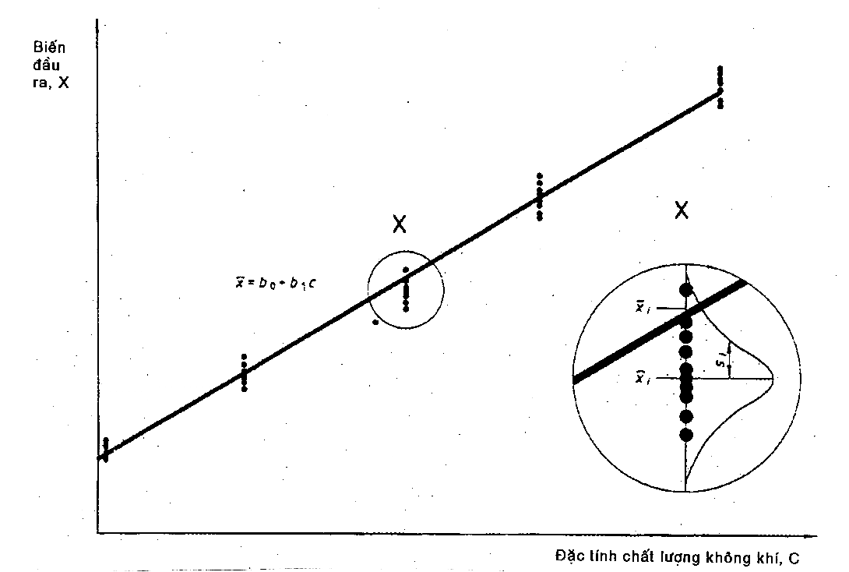
Hình 5 - Đồ thị của một hàm hiệu chuẩn không tuyến tính - Giả thiết tuyến tính bị bác bỏ
6.2.1.6 Độ bất định do ước lượng hàm hiệu chuẩn
Các hệ số của hàm hiệu chuẩn b0 và b1, là các ước lượng từ một số lần đo có giới hạn. Do đó chúng sẽ lệch khỏi các giá trị thực thu được từ một tập hợp đầy đủ. Bởi vậy, bất kỳ giá trị ước lượng nào của phép đo $\hat{c}$ , thu được từ hàm hiệu chuẩn sẽ lệch khỏi giá trị thực. Độ lệch này sẽ thay đổi một cách ngẫu nhiên mỗi khi hệ thống quan trắc được hiệu chuẩn.
Sự không chắc chắn của một giá trị đo được, $\hat{c}$ , trong điều kiện thử nghiệm hiệu chuẩn có thể được mô tả [3] bằng sự ước lượng $s_{\hat{c}x}$ đối với độ lệch chuẩn tương ứng (cf. 6.2.1.3)
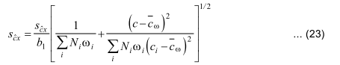
Đối với một sự hiệu chuẩn hai điểm đơn giản hoá, với giả thiết đặc tính được đánh giá giữ ổn định, có thể áp dụng công thức gần đúng sau đây:
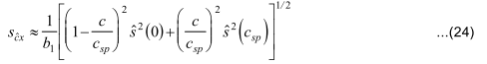
với các chất đối chứng tại
C=0 (mẫu không)
C=c_{sp} (mẫu gián đoạn)
6.2.1.7 Độ chính xác
6.2.1.7.1 Độ lặp lại
Độ lặp lại, r, được tính bằng hàm của các phương sai có liên quan tới các điều kiện tương ứng (xem ISO 5725).
Tính phương sai đã được làm trơn, ${\hat{s}}^{2}$(c ) , (xem 6.2.1.2) và ước lượng độ lệch chuẩn bằng:
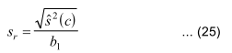
Tính độ lặp lại r từ
trong đó t_{v;0,975} là giá trị được xếp bảng t_{v;1-α/2} của phân bố t cho phép thử hai phía đối với mức có nghĩa α = 0,05 (xem phụ lục C) và đối với ớ bậc tự do ($ν$= $\underset{i}{\text{Min}}\left\{N_{i}−1\right\}$).
i
Chú thích 9 - Sự có mặt của hệ số $\sqrt{2}$ là do theo định nghĩa r và R, biểu thị sự khác biệt giữa hai phép đo riêng biệt.
6.2.1.7.2 Độ tái lập
Các thử nghiệm thực hiện với độ tái lập được mô tả trong ISO 5725.
6.2.1.8 Độ phân giải của phép đo
Độ phân giải của phép đo tại C = c có thể được ước lượng bằng:
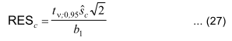
6.2.1.9 Giới hạn dưới của sự phát hiện
Tính phương sai, ${\hat{s}}^{2}$ (0) , tại C = 0 từ hàm phương sai (6.2.1.2). Độ lệch chuẩn lặp lại theo 6.2.1.7
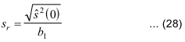
Đối với các điều kiện đối chứng của sự vận hành, giới hạn phát hiện dưới (LDL) trở thành;
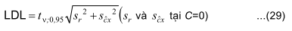
6.2.1.10 Giới hạn trên của phép đo
Giới hạn trên của phép đo xấp xỉ với giá trị đặc tính chất lượng không khí tương ứng với giá trị đo được tối đa đã được khẳng định bằng quá trình hiệu chuẩn.
Chú thích 10 - Đối với các phương pháp trung bình hoá tín hiệu đặc trưng, giới hạn trên của sự vận hành của phép đo sẽ bị giảm do dao động giá trị của đặc tính chất lượng không khí trong thời kỳ trung bình hoá.
6.2.2 Tính không ổn định
Các đặc tính được giả thiết là không thay đổi theo thời gian. Trong thực tế thì chúng có thay đổi. Đặc biệt, sự thay đổi các thông số b0 và b1 của hàm hiệu chuẩn có thể ảnh hưởng đến tính đúng của giá trị đo được. Sự thay đổi các thông số theo thời kỳ ấn định của thời gian (tính không ổn định) có thể có một phần hệ thống (độ trôi) và một phần ngẫu nhiên (độ phân tán). Giả thiết rằng giá trị độ trôi là không đổi. Giá trị của độ lệch chuẩn phân tán bằng hoặc lớn hơn độ lệch chuẩn lặp lại.
Độ trôi và độ phân tán thu được từ đường hồi qui của biến ra theo thời gian trong đó khoảng thời gian tín hiệu ra đạt yêu cầu là khoảng thời gian quan tâm (hình 6). Độ trôi bằng độ dốc của các hàm hồi qui và độ phân tán được đo bởi độ lệch chuẩn của dư.
6.2.2.1 Qui trình thử nghiệm
Chọn khoảng thời gian ∆Θ, trong đó tính không ổn định sẽ được thử, thí dụ: khoảng thời gian giữa các lần dự định hiệu chuẩn.
Dùng các chất chuẩn của C = c_{i} và C = c_{u} (c_{l} ở phần thấp hơn và c_{u} ở phần cao hơn của dãy đo; c_{l}<< c_{u}).
Tại Θ = 0, mẫu tại C = c_{l}. Ghi tín hiệu ra tương ứng x_{l;0}.
Mẫu tại C = c_{u}. Ghi tín hiệu ra tương ứng x_{u;0}.
Lặp lại quá trình này ở những khoảng thời gian bằng nhau, ∆Θ . Tổng số các phép đo, L, ít nhất phải là tám.
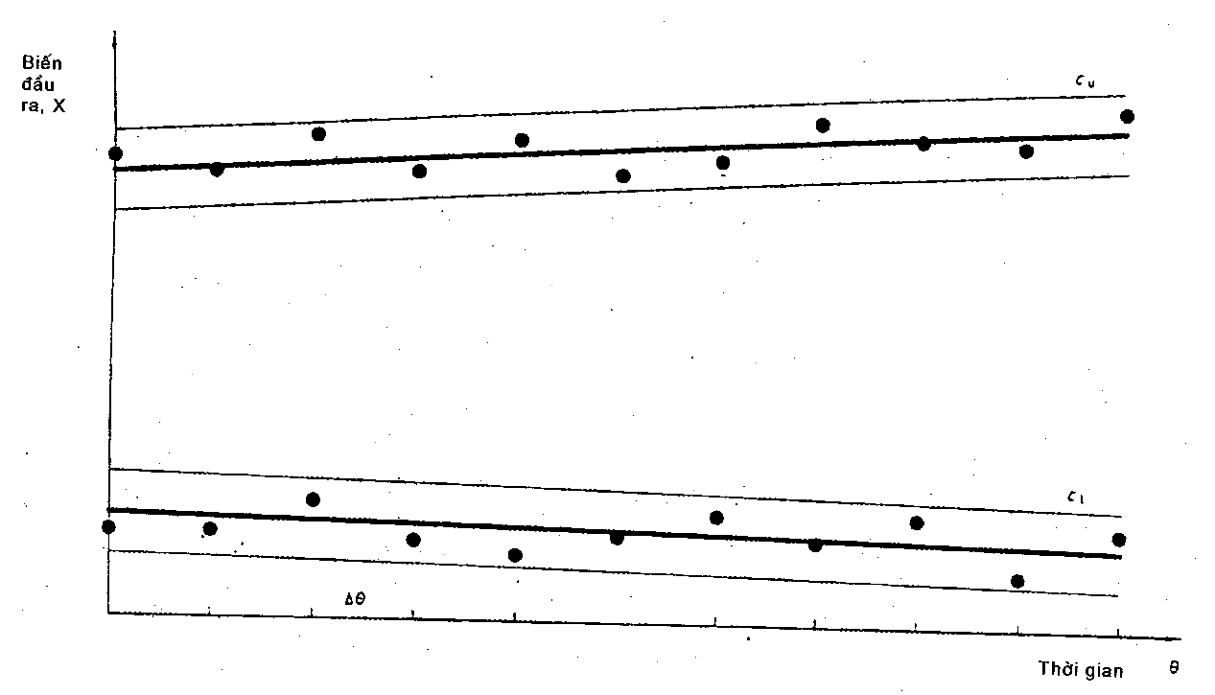
Hình 6 - Thí dụ về các kết quả thử tính không ổn định
6.2.2.2 Tính toán các giới hạn
Đối với C= c_{l}, tính độ trôi, p_{l}, và độ lệch chuẩn phân tán, s_{l}.
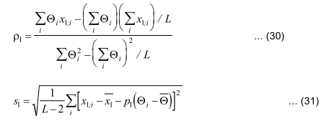
Đối với C = c_{u}, tính các giá trị tương ứng của p_{u} và s_{u}.
6.2.2.3 Tính toán độ trôi
Độ trôi được biểu thị bởi sự thay đổi của b0 và b1 của đường chuẩn theo thời gian.
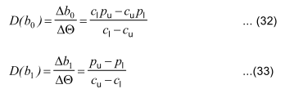
Với mọi giá trị của C= c nằm trong khoảng được xem xét, độ trôi ước lượng trở thành sẽ là:
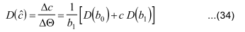
6.2.2.4 Tính toán độ phân tán
Độ lệch chuẩn của b0 và b1 được tính toán như giả thiết (c_{u}/c_{l})>(s_{u}/s_{l}) ≥ 1:
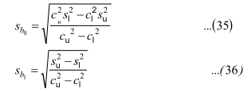
Độ phân tán đối với sự không ổn định được tính là:
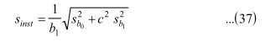
Nếu độ phân tán không vượt quá độ lệch chuẩn lặp lại tương ứng, những dao động trong khoảng thời gian dài được đánh giá và có thể bỏ qua khoảng thời gian ∆Θ.
6.2.3 Sự phụ thuộc của giá trị đo được vào các biến ảnh hưởng
Phép thử này được xây dựng để ước lượng việc thực hiện thu được trong các điều kiện hiện trường5). Giả thiết rằng tác động của biến ảnh hưởng đến các giá trị đo được có thể xác định thoả đáng bằng các phép thử ở các cực trị (xem hình 7).
Chia các biến ảnh hưởng thành các lớp hiệu ứng đã biết và chưa biết đối với giá trị đo được. Các thí dụ của hiệu ứng đã biết là nhiệt độ và áp suất với điều kiện phương trình trạng thái khí kinh điển có thể áp dụng. Tuy nhiên thường thì mối quan hệ phức tạp hơn mà chưa được biết trước, thí dụ ảnh hưởng của nhiệt độ là do các thiết bị điện tử, những ảnh hưởng đó là do điện áp lưới và nồng độ chất cản trở.
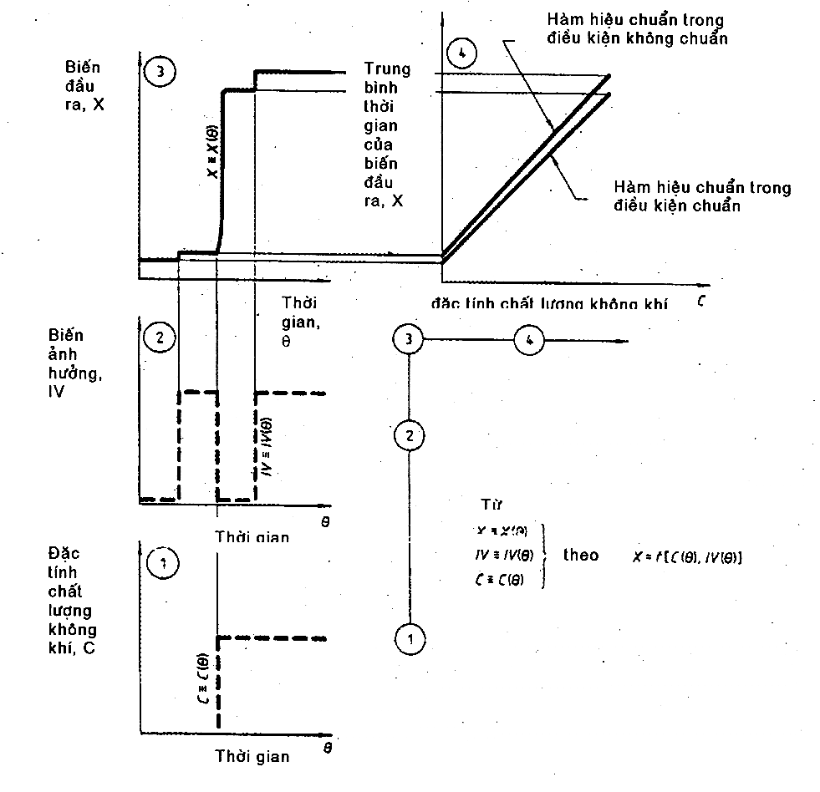
Hình 7 - Tác động của một biến ảnh hưởng đến một hàm hiệu chuẩn tuyến tính - Thí dụ về sự hiệu chuẩn 2 điểm
6.2.3.1 Sự phụ thuộc đã biết
Biểu thị giá trị đo được, $\hat{c}$, là hàm hiệu chuẩn của đặc tính chất lượng không khí và biến ảnh hưởng thứ i, IV_{i}:
$\hat{c}$ = g(C, IV₁, .... , IV_{k})
Sự phụ thuộc, DEP, vào IV_{i} tại C= c là được lấy xấp xỉ theo đạo hàm riêng tương ứng:
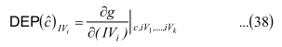
6.2.3.2 Sự phụ thuộc chưa biết
Dùng chất chuẩn của C= c_{i} và C= c_{u} (c_{l} trong phần thấp hơn và cu trong phần cao hơn của khoảng đo; c₁<<c_{u})
Để xác định bằng thực nghiệm sự phụ thuộc vào biến ảnh hưởng tiến hành thử nghiệm/kiểm tra lại các cực trị vận hành của biến ảnh hưởng và trong các điều kiện chuẩn đối với các biến ảnh hưởng còn lại như sau:
Ghi đối với mỗi giá trị của C sự khác nhau về tín hiệu ra, ∆_{x}, tiếp tục từ một giá trị thử nghiệm/kiểm tra cực trị IV_{i} đến giá trị khác.
Tính sự phụ thuộc, DEP vào biến ảnh hưởng IVi tại C = ck; k = l, u
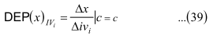
i
Sự phụ thuộc của b0 và b1 vào biến ảnh hưởng được biểu thị bằng:
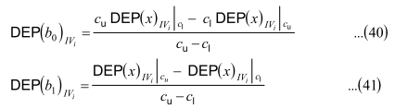
Tại bất kỳ giá trị nào của C= c trong khoảng xem xét, sự phụ thuộc ước tính của giá trị đo được vào biến
ảnh hưởng, IVi trở thành:
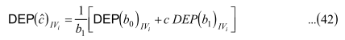
1
0 1
Theo TCVN 6500; 1999 (ISO 6879), xấp xỉ bậc 1 đối với độ chọn lọc, I, tương ứng với IV_{i}, được biểu thị bởi:
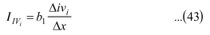
i
6.3 Đặc tính vận hành
6.3.1 Thời gian khởi động
Khảo sát đặc tính thực hiện, đặc tính này rất có thể là một yếu tố giới hạn về thời gian. Các thí dụ
- giới hạn phát hiện dưới;
- độ lặp lại.
Khảo sát các điều kiện vận hành bất lợi nhất có thể xảy ra. Thử nghiệm ở các điều kiện đó. Nếu hệ thống đo đang vận hành, quay về điều kiện không vận hành, chờ tới khi hệ thống đo ổn định trở lại. Khởi đầu hệ thống đo. Xác định thời gian trôi qua để đạt được khoảng đã cho của đặc tính đã chọn.
6.3.2 Thời kỳ không có người trông coi
Dùng giá trị giới hạn các đặc tính đã được kể đến (xem 6.3.1). Khảo sát đặc tính tới hạn làm hạn chế thời kỳ không có người trông coi.
Khảo sát các điều kiện vận hành bất lợi nhất có thể xảy ra. Thực hiện các vận hành bảo dưỡng cần thiết.
Khởi đầu hệ thống đo theo hướng dẫn vận hành ở các điều kiện vận hành bất lợi nhất khởi động hoặc leo lên với hệ thống đo được. Ghi thời gian trôi qua cho tới khi ổn định.
Chạy hệ thống đo không có sự can thiệp.
Kiểm tra thường xuyên các giá trị của đặc tính giới hạn tới khi nó không còn ở trong các giới hạn của nó. Ghi thời gian trôi qua từ kỳ kiểm tra cuối cùng có kết quả tích cực và gọi nó/xác định nó là thời kỳ không có người trông coi.
Lặp lại thử nghiệm vài lần hoặc thử bằng các hệ thống đo khác nhau. Thời kỳ tối thiểu trong tập hợp trôi qua cho tới khi lần kiểm tra không đạt yêu cầu đầu tiên được xem như thời kỳ vận hành không có người trông coi nói chung.
Báo cáo về thời kỳ vận hành không có người trông coi cùng với các khoảng có thể chấp nhận được của các đặc tính.
Phụ lục A
(qui định)
PHÉP THỬ GIÁ TRỊ NGOẠI LAI HAI PHÍA CỦA GRUBBS
Các giá trị được xếp thành bảng của phép thử nghiệm giá trị ngoại lai hai phía của Grubbs đối với mức ý nghĩa ỏ = 0,05 được cho trong bảng A.1
Bảng A.1
Số lượng các lần lặp | Giá trị được xếp bảng  (giá trị tới hạn)
3  4  5  6  7  8  9  10  11  12  13  14  15  16  17  18  19  20  25  30  40  50 | 1,155  1,481  1,715  1,887  2,020  2,126  2,215  2,290  2,355  2,412  2,462  2,507  2,549  2,585  2,620  2,651  2,681  2,709  2,822  2,908  3,036  3,128

Phụ lục B
(qui định)
PHÂN BỐ F
Các giá trị được xếp bảng F_{v1, v2;1-α} của phân bố F đối với thử nghiệm một phía cho mức có nghĩa α = 0,05 được cho trong bảng B.1
Bảng B.1
Mẫu số v₂ | Số bậc tự do của phương sai trong tử số v₁
Mẫu số v₂ | 1 | 2 | 3 | 4 | 5 | 6 | 7 | 8 | 9 | 10 | 11 | 12
40 | 4,08 | 3,23 | 2,84 | 2,61 | 2,45 | 2,34 | 2,25 | 2,18 | 2,12 | 2,08 | 2,04 | 2,00
50 | 4,03 | 3,18 | 2,79 | 2,56 | 2,40 | 2,29 | 2,20 | 2,13 | 2,07 | 2,03 | 1,99 | 1,95
60 | 4,00 | 3,15 | 2,76 | 2,53 | 2,37 | 2,25 | 2,17 | 2,10 | 2,04 | 1,99 | 1,95 | 1,92
100 | 3,94 | 3,09 | 2,70 | 2,46 | 2,31 | 2,19 | 2,10 | 2,03 | 1,97 | 1,93 | 1,89 | 1,85
120 | 3,92 | 3,07 | 2,68 | 2,45 | 2,29 | 2,18 | 2,09 | 2,02 | 1,96 | 1,91 | 1,87 | 1,83
∞ | 3,84 | 3,00 | 2,60 | 2,37 | 2,21 | 2,10 | 2,01 | 1,94 | 1,88 | 1,83 | 1,79 | 1,75
Các giá trị F_{v1, v2;0,95} đối với v₁ > 30 cũng có thể thu được từ:
F_{v1, v2;0,95} = 10^{A}
trong đó
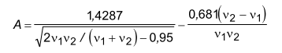
Phụ lục C
(qui định)
PHÂN BỐ t
Các giá trị được xếp bảng phân bố t với mức ý nghĩa α = 0,05 được cho trong bảng C.1
Bảng C.1
Số bậc tự do  $$ν$$ | Trường hợp một phía  t$ν$_{;1-α} = t$ν$;0,95 | Trường hợp hai phía  t$ν$_{;1-ỏ/2} = t$ν$_{;0,975}
1  2  3  4  5  6  7  8  9  10  11  12  13  14  15  16  17  18  19  20  30  40  60  ∞ | 6,314  2,920  2,353  2,132  2,015  1,943  1,895  1,860  1,833  1,812  1,796  1,782  1,771  1,761  1,753  1,746  1,740  1,734  1,729  1,725  1,697  1,684  1,671  1,645 | 12,706  4,303  3,182  2,776  2,751  2,447  2,365  2,306  2,262  2,228  2,201  2,179  2,160  2,145  2,131  2,120  2,110  2,101  2,093  2,086  2,042  2,021  2,000  1,960

Các giá trị t_{v;0,95} đối với $ν$ > 3 cũng có thể thu được từ:
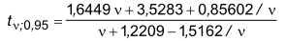
Các giá trị tớ;0,975 đối với ớ > 3 thu được từ:
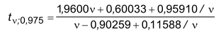

Phụ lục D
(tham khảo)
TÀI LIỆU THAM KHẢO
[1] Grubbs, F.E. và Beck, G. Sự mở rộng cỡ mẫu và các điểm phần trăm đối với thử nghiệm về sự có nghĩa của các quan sát lạc lõng: Technometrics, 14, 1972, trang 847-854.
Grubbs, F.E. và Beck, G. Extension of sample size and percentages points for significance tests of outlying observations. Technometrics, 14, 1972, pp. 847-854.
[2] Garden, J.S., Mitchell, D.G. và Mills W.N. Các kỹ thuật hồi qui phương sai thay đổi đối với việc phân tích dựa vào đường hiệu chuẩn Anal. Chem, 52, 1980 trang 2310 - 2315.
Garden, J.S., Mitchell, D.G. và Mills W.N. Non-constant variance regression techniques for calibration- curve-based analysis. Anal. Chem., 52, 1980, pp. 2310- 2315.
[3] Green, J.R. và Margerison, D. xử lý thống kê các số liệu thực nghiệm. Elsevier, Amsterdam 1978. Green, J.R. và Margerison, D. Statistical Treatment of Experimental data. Elsevier, Amsterdam 1978.
[4] Draper, N.R. và Smith, H. Phân tích hồi qui ứng dụng. Wiley, New York, 1966. Draper, N.R. và Smith, H. Applied Regression Analysis. Wiley, New York, 1966.
[5] Natrella, M.G. Phép thống kê thực nghiệm trong NBS sổ tay 91, 1966. Natrella, M.G. Experimental statistics. In: NBS Handbook 91, 1966.
[6] Dixon.W. Nhập đề phân tích thống kê McGraw-Hill. New York, 1969.
Dixon.W. Introduction to Statistical Analysis. McGraw-Hill. New York, 1969.

1) Định nghĩa về phương pháp đo trong TCVN 6500: 1999 (ISO 6879: 1993) 4.2.1.9 bao gồm việc đưa ra một thiết bị cụ thể.
2) Tính chất tuyến tính này có thể được tăng cường bởi việc xử lý về sau biến số.
3) Sắp được ban hành (soát xét ISO 6879: 1983)
4) Đặc tính của hàm số và thống kê có thể được tính trên máy vi tính bằng chương trình Turbo Pascal theo tiêu chuẩn ASTM D5280, có sẵn trong ATM, 1916 Race St., PhiladelphiaPA 19103-1187, USA.
5) Bản thân độ chính xác sẽ được xử lý theo một tiêu chuẩn riêng

